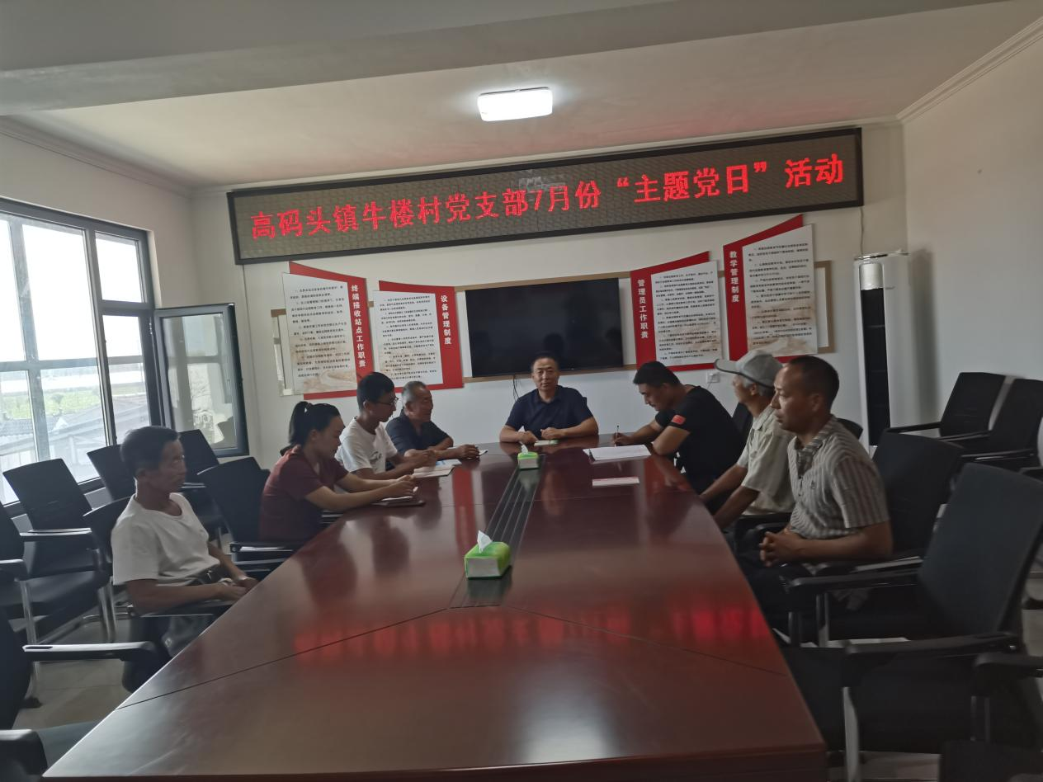

牛楼村7月份主题党日活动照片

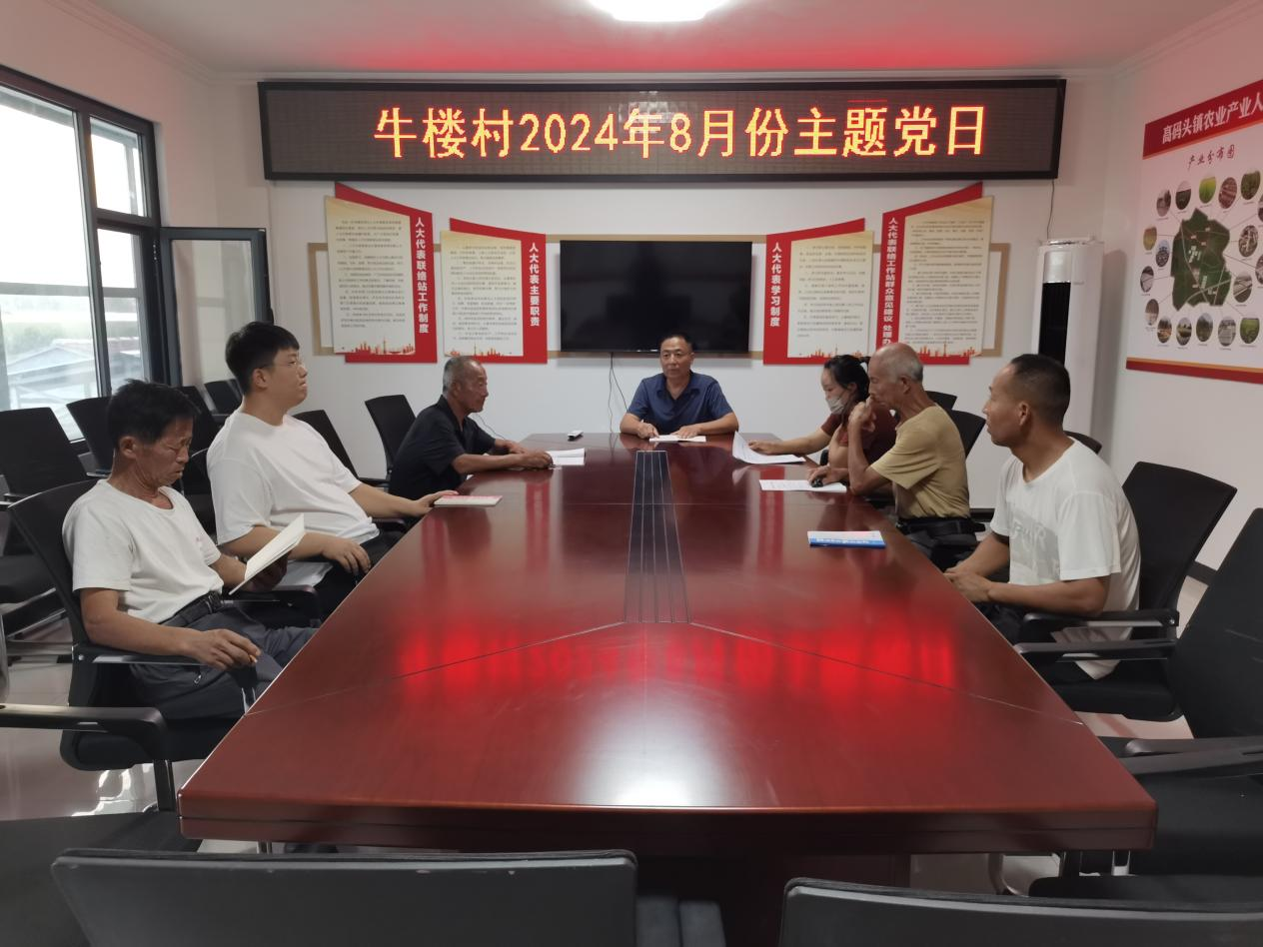

牛楼村8月份主题党日活动照片

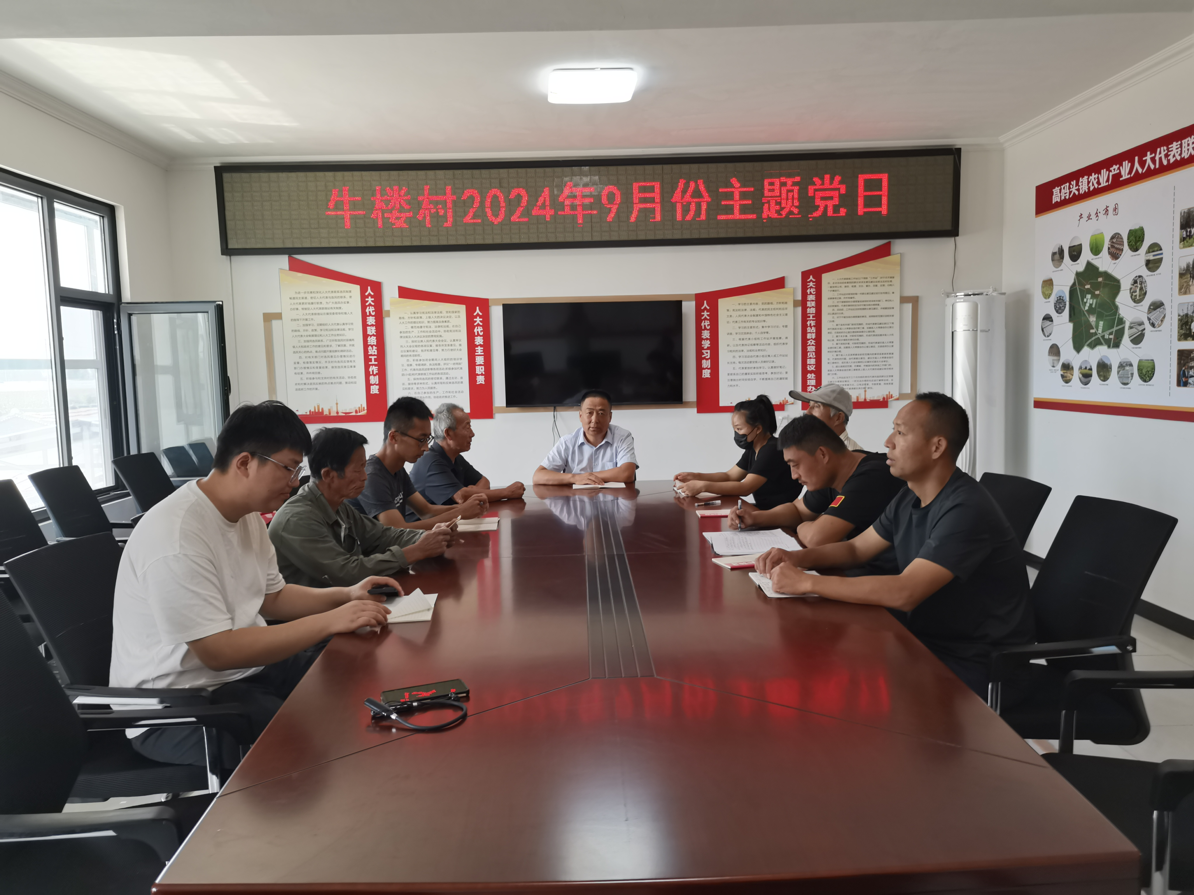

牛楼村9月份主题党日活动照片

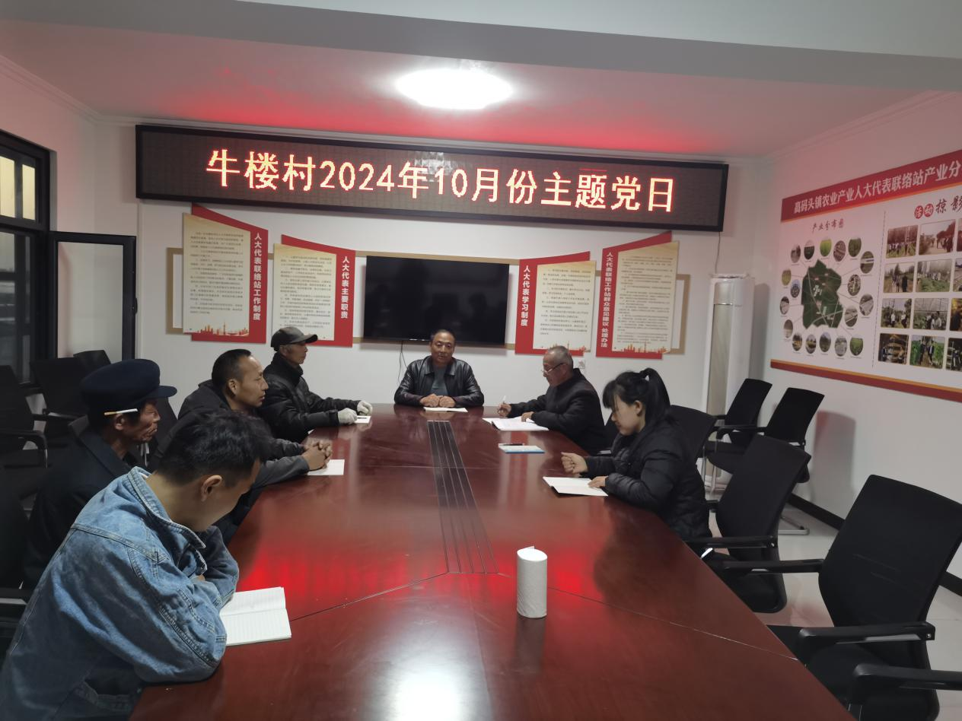

牛楼村10月份主题党日活动照片

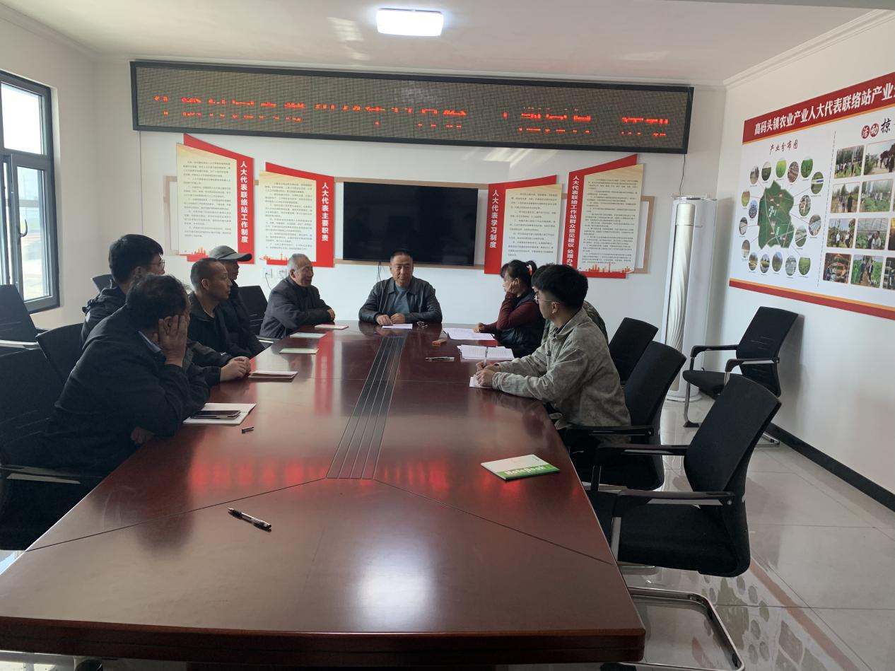

牛楼村11月份主题党日活动照片

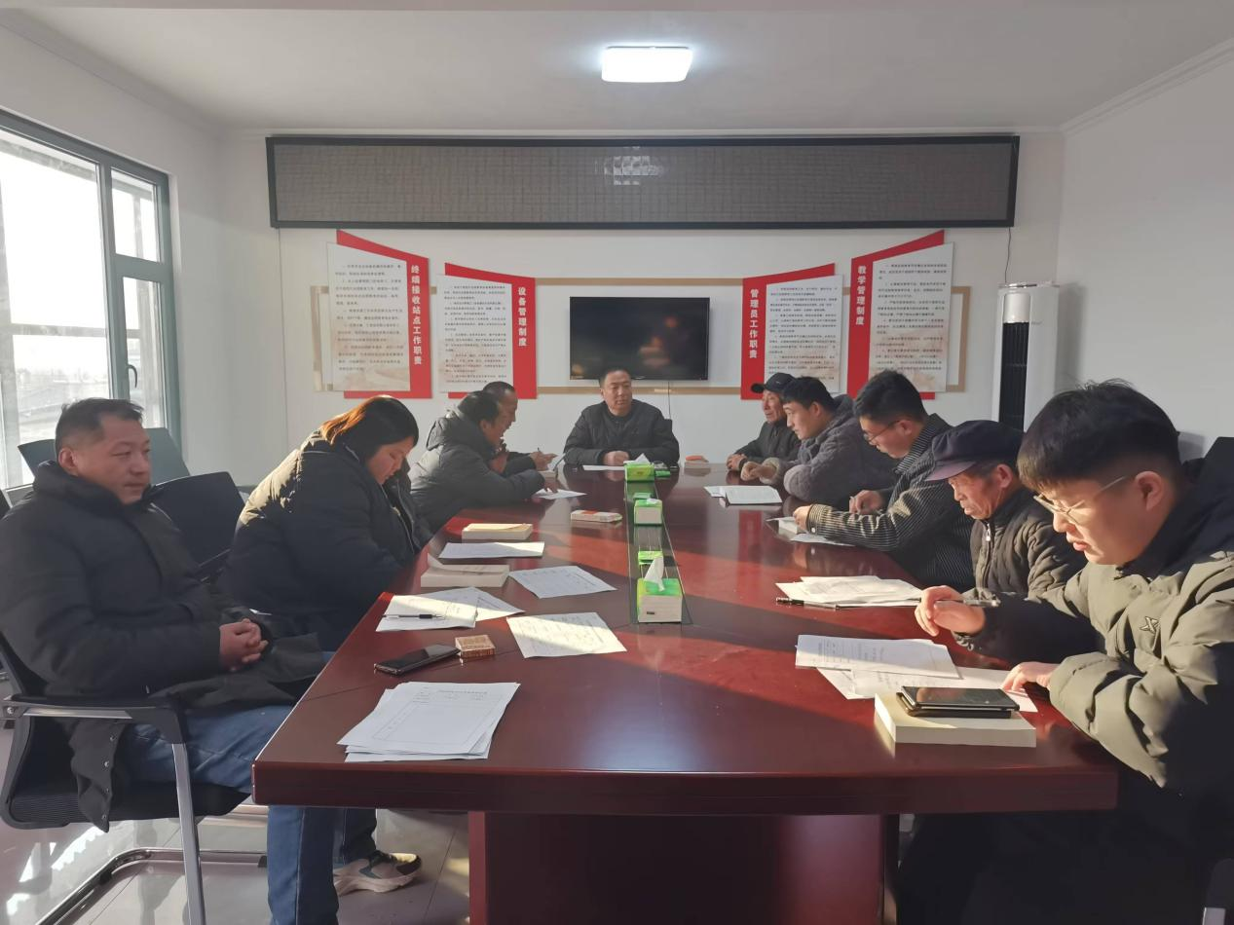

牛楼村12月份主题党日活动照片